LAPORAN PRAKTIKUM DASAR PEMROGRAMAN
JOBSHEET 5 (Pemilihan 2)



Nama : Krishna Alief Bahroin Zain
NIM : 264107020201
Prodi/Kelas : TI/1B
No Absen : 14

JURUSAN TEKNOLOGI INFORMASI
POLITEKNIK NEGERI MALANG
2026/2027

2.1 Percobaan 1: Nested IF untuk Mengecek Syarat Ujian Skripsi
1. Buat file baru dengan nama nestedUjianSkripsiNoPresensi.java di dalam folder
jobsheet6
2. Buatlah struktur dasar program Java dengan fungsi main()
3. Import library Scanner dan deklarasikan scanner dengan nama sc
4. Deklarasikan variabel pesan bertipe String untuk menyimpan hasil keluaran kondisi
String pesan;
5. Tambahkan kode berikut ini untuk menerima masukan dari keyboard terkait informasi
kompen yang kemudian disimpan pada variabel bebasKompen bertipe String
System.out.print(s:"Apakah mahasiswa sudah bebas kompen? (Ya/Tidak): ");
String bebasKompen = sc.nextLine().trim();
Catatan: fungsi trim() digunakan untuk menghapus spasi sebelum dan setelah String
6. Tambahkan kode berikut ini untuk menerima masukan dari keyboard terkait informasi
log bimbingan yang kemudian disimpan pada variabel bimbinganP1 dan bimbinganP2
bertipe in
System.out.print(s:"Masukkan jumlah log bimbingan Pembimbing 1: ");
int bimbinganP1 = sc.nextInt();
System.out.print(s:"Masukkan jumlah log bimbingan Pembimbing 2: ");
int bimbinganP2 = sc.nextInt();
7. Buatlah struktur pemilihan Nested-IF untuk mengecek kondisi kompen pada level
pertama dan jumlah log bimbingan pada level kedua
8 lalu compile code program tersebut

import java.util.Scanner;
public class nestedUjianSkripsi14 {
public static void main(String[] args) {
Scanner sc = new Scanner(System.in);
String pesan, bebasKompen;
System.out.print("apakah mahasiswa sudah bebas kompen?(Ya/Tidak): ");
bebasKompen = sc.nextLine().trim();
System.out.print("masukkan jumlah log bimbingan pembimbing 1: ");
int bimbinganP1 = sc.nextInt();
System.out.print("masukkan jumlah log bimbingan pembimbing 2: ");
int bimbinganP2 = sc.nextInt();

if (bebasKompen.equalsIgnoreCase("Ya")) {
if (bimbinganP1 >= 8 && bimbinganP2 >= 4) {
pesan = "Semua syarat terpenuhi. Mahasiswa boleh mendaftar ujian skripsi";
} else if (bimbinganP1 < 8 && bimbinganP2 < 4) {
pesan = "Gagal! Log bimbingan P1 kurang dari 8 kali dan P2 kurang dari 4 kali";
} else if (bimbinganP1 < 8) {
pesan = "Gagal! Log bimbingan P1 belum mencapai 8 kali";
} else {
pesan = "Gagal! Log bimbingan P2 belum mencapai 4 kali";
}
}
else {
pesan = "Gagal! Mahasiswa masih memiliki tanggungan kompen";
}
System.out.println(pesan);
}
}

Outputnya :
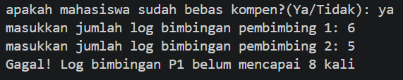
Pertanyaan
1. Apa yang terjadi jika mahasiswa menjawab "No" pada pertanyaan bebas kompen?
Mengapa demikian?
Program tersebut akan tetap berjalan karena kitak tidak meng kode pada saat kita memasukkan input “tidak”
2. Jelaskan maksud dari potongan kode berikut!
if (bimbinganP1 >= 8 && bimbinganP2 >= 4) {
jika jumlah bimbinhan dari P1 lebih dari atau sama dengan 8 DAN jumlah bimbingan dari P2 lebihdari samadengan 4 maka code block selanjutnya akan berjalan. Jika salah satunya saja bernilai salah maka code block setelah pengkondisian tersebut tidak akan berjalan
3. Bagaimana alur pemeriksaan syarat mahasiswa dari awal sampai akhir? Jelaskan secara
runtut untuk semua kondisi!

2.2 Percobaan 2: Operator Logika untuk Menentukan Akses WiFi Kampus
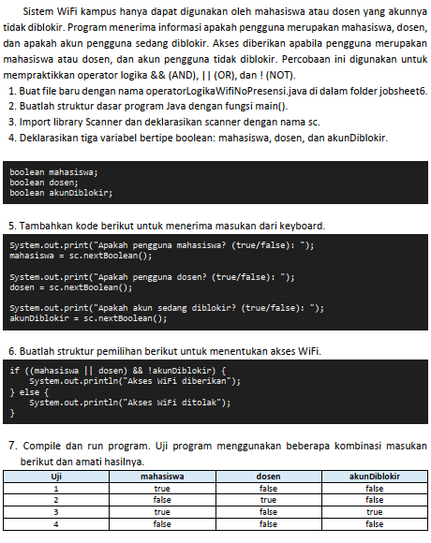

Code Program :
import java.util.Scanner;

public class aksesWifiKampus14 {
public static void main(String[] args) {
Scanner sc = new Scanner(System.in);
boolean mahasiswa, dosen, akunDiblokir;

System.out.print("apakah pengguna mahasiswa? (true/false): ");
mahasiswa = sc.nextBoolean();
System.out.print("apakah pengguna dosen? (true/false): ");
dosen = sc.nextBoolean();
System.out.print("apakah akun sedang Diblokir? (true/false): ");
akunDiblokir = sc.nextBoolean();

if ((mahasiswa || dosen) && !akunDiblokir) {
System.out.println("akses wifi diberikan");
} else {
System.out.println("akses wifi di tolak");
}
}
}

Output uji ke 1:
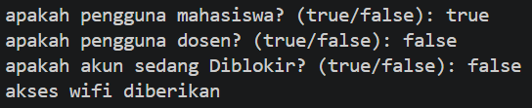
Output uji ke 2:
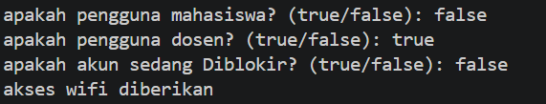

Output uji ke 3:
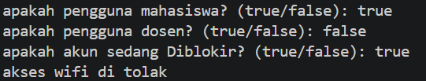
Output uji ke 4:
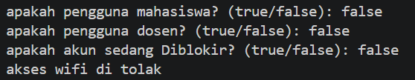
Pertanyaan:
- Jelaskan fungsi operator ||, &&, dan ! pada kondisi program tersebut!
||, adalah pengkondision jika salah satu variable true maka code block selanjutnya akan di jalankan.
&&, adalah pengkondisian jika semua variable true maka code block selanjutnya akan dijalankan
!, adalah simbol pembalik value
- Mengapa pengguna dosen tetap dapat memperoleh akses ketika nilai mahasiswa = false?
Karena ekspresi (mahasiswa || dosen) menggunakan operator || (OR). Pada logika OR, jika salah satu variabel bernilai true (dalam hal ini dosen = true), maka hasil dari kelompok ekspresi tersebut tetap bernilai true. Selama akunDiblokir = false, seluruh kondisi if terpenuhi sehingga akses wifi diberikan.

3. Ubah operator | | menjadi &&. Jalankan kembali program menggunakan data uji 1 dan 2.
Apa yang terjadi dan mengapa?
Kondisi menjadi (mahasiswa && dosen) && !akunDiblokir. Operator && mengharuskan pengguna menjadi mahasiswa sekaligus dosen pada waktu yang bersamaan. Jika salah satu bernilai false (misalnya pengguna hanya mahasiswa tetapi bukan dosen), ekspresi tersebut langsung bernilai false.
4. Pada ekspresi mahasiswa | | dosen, kapan kondisi dosen tidak perlu dievaluasi? Jelaskan
berdasarkan short-circuit evaluation.
Kondisi dosen tidak perlu dievaluasi jika nilai variabel mahasiswa bernilai true. Pada short-circuit evaluation operator ||, jika operan pertama sudah bernilai true, hasil dari seluruh ekspresi || sudah pasti true, sehingga sistem tidak mengevaluasi operan kedua (dosen).

5. Pada ekspresi (mahasiswa | | dosen) && !akunDiblokir, kapan kondisi !akunDiblokir tidak
perlu dievaluasi? Jelaskan.
Kondisi !akunDiblokir tidak perlu dievaluasi jika hasil dari ekspresi pertama (mahasiswa || dosen) bernilai false (yaitu ketika variabel mahasiswa dan dosen keduanya bernilai false). Pada operator &&, jika operan sebelah kiri bernilai false, hasil keseluruhan sudah dipastikan false, sehingga sistem langsung menghentikan evaluasi tanpa memeriksa sebelah kanan.
2.3 Percobaan 3: Nested IF dan Operator Logika untuk Menentukan Akses
Laboratorium
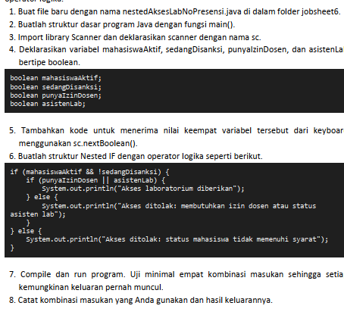
Jumlah uji | Mahasiswa aktif | isSanksi | Izin dosen | Asisten lab
1 | true | true | false | true
2 | true | false | true | false
3 | false | false | false | true
4 | true | true | true | false

Code program:
import java.util.Scanner;

public class nestedAksesLab14 {
public static void main(String[] args) {
Scanner sc = new Scanner(System.in);
boolean mahasiswaAktif, sedangDisanksi, punyaIzinDosen, asistenLab;

System.out.print("apakah mahasiswa aktif? (true/false): ");
mahasiswaAktif = sc.nextBoolean();
System.out.print("apakah sedang disanksi? (true/false): ");
sedangDisanksi = sc.nextBoolean();
System.out.print("apakah punya izin dosen? (true/false): ");
punyaIzinDosen = sc.nextBoolean();
System.out.print("apakah asisten lab? (true/false): ");
asistenLab = sc.nextBoolean();

if (mahasiswaAktif && !sedangDisanksi) {
if (punyaIzinDosen || asistenLab) {
System.out.println("Akses Laboratorium diberikan");
} else {
System.out.println("Akses ditolak: membutuhkan izin dosen atau status sasisten lab");
}
} else {
System.out.println("Akses ditolak: mahasiswa tidak memenuhi syarat");
}
}
}

Output uji 1:
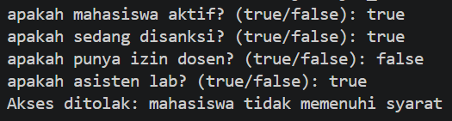
Output uji 2:
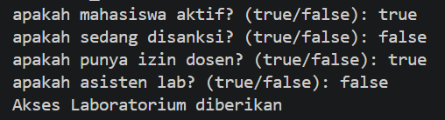
Output uji 3:
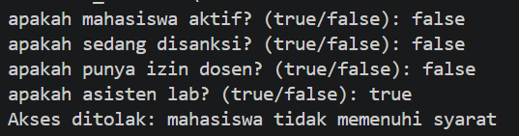
Output uji 4:
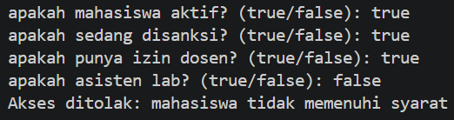
Pertanyaan:
- Mengapa pemeriksaan punyalzinDosen | | asistenLab ditempatkan di dalam IF pertama?
Pemeriksaan tersebut dijadikan nested IF (IF bersarang) untuk menerapkan hierarki validasi. Syarat utama agar seseorang berhak dipertimbangkan masuk ke laboratorium adalah harus berstatus sebagai mahasiswa aktif dan tidak sedang disanksi. Jika syarat dasar tersebut tidak terpenuhi, program tidak perlu lagi memverifikasi apakah ia memiliki izin dosen atau merupakan asisten lab.
- Jelaskan fungsi operator &&, | |, dan ! pada program tersebut.
&& (AND): Memastikan dua syarat utama terpenuhi sekaligus (mahasiswaAktif harus true DAN !sedangDisanksi harus true).
|| (OR): Memberikan fleksibilitas hak akses di level kedua, di mana pengguna cukup memenuhi salah satu syarat: memiliki izin dosen ATAU merupakan asisten lab.
! (not): Membalikkan nilai boolean. Frasa !sedangDisanksi menghasilkan nilai true apabila nilai variabel sedangDisanksi adalah false (artinya tidak terkena sanksi).

3. Apakah syarat akses dapat ditulis menjadi satu kondisi: mahasiswaAktif &&
!sedangDisanksi && (punyalzinDosen | | asistenLab)? Jelaskan apakah keputusan akses
akhirnya sama.
yaa, dapat ditulis menjadi satu kondisi: mahasiswaAktif && !sedangDisanksi && (punyaIzinDosen || asistenLab)
Secara logika penentuan kelulusan/pemberian akses, hasilnya akan bernilai sama persis. Namun, perbedaannya terletak pada output pesan penolakannya, di mana satu kondisi IF tunggal tidak bisa membedakan pesan alasan penolakan secara spesifik seperti pada struktur nested IF
4. Apa keuntungan menggunakan Nested IF pada kasus ini dibandingkan hanya satu IF jikasistem perlu menampilkan alasan penolakan yang berbeda?
Nested IF memungkinkan program memberikan pesan umpan balik (feedback) yang spesifik dan informatif sesuai lokasi kegagalan syarat:
Jika gagal di level pertama, program menampilkan: "Akses ditolak: mahasiswa tidak memenuhi syarat"
Jika gagal di level kedua, program menampilkan: "Akses ditolak: membutuhkan izin dosen atau status sasisten lab"
5. Buat satu kombinasi masukan yang menyebabkan akses ditolak pada level pertama dansatu kombinasi yang menyebabkan akses ditolak pada level kedua.
Ditolak pada level pertama (gagal syarat dasar):
- mahasiswaAktif = false
- sedangDisanksi = false
- punyaIzinDosen = true
- asistenLab = true (Alasan: Karena mahasiswaAktif bernilai false, program langsung masuk ke blok else utama).
Ditolak pada level kedua (lulus syarat dasar, gagal syarat tambahan):
- mahasiswaAktif = true
- sedangDisanksi = false
- punyaIzinDosen = false
- asistenLab = false (Alasan: Lulus IF pertama, tetapi gagal pada IF kedua karena tidak punya izin dosen maupun status asisten lab)
Tugas 1
code program:
import java.util.Scanner;
public class tugas1SistemTokoBuku14 {
public static void main(String[] args) {
Scanner input = new Scanner(System.in);
String jenisBuku;
int jumlahBuku;
System.out.print("masukkan jenis buku: ");
jenisBuku = input.nextLine();
System.out.print("masukkan jumlah buku: ");
jumlahBuku = input.nextInt();
if (jenisBuku.equalsIgnoreCase("kamus")) {
System.out.println("diskon sebesar 10%");
if (jenisBuku.equalsIgnoreCase("kamus") && jumlahBuku > 2) {
System.out.println("diskon menjadi 12% karena membeli lebih dari 2");
}
} else if (jenisBuku.equalsIgnoreCase("novel")) {
System.out.println("diskon sebesar 8%");
if (jenisBuku.equalsIgnoreCase("novel") && jumlahBuku > 3) {
System.out.println("diskon menjadi 9% karena membeli lebih dari 3");
}
} else if (!jenisBuku.equalsIgnoreCase("kamus") && !jenisBuku.equalsIgnoreCase("novel") && jumlahBuku > 3) {
System.out.println("mendapatkan diskon tambahan sebesar 5%");
} else {
System.out.println("Tidak ada tambahan diskon");
}
}
}

output :
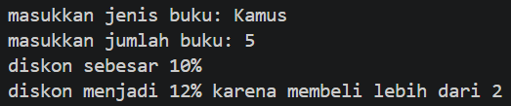
Tugas 2
Code program
import java.util.Scanner;

public class tugas2SeleksiAsisten14 {
public static void main(String[] args) {
Scanner input = new Scanner(System.in);
boolean isMhsAktif, isSanksi, isSertif;
int nilaiDasPro, nilaiWawancara;

System.out.print("apakah anda mahasiswa aktif? (true/false): ");
isMhsAktif = input.nextBoolean();
System.out.print("apakah anda sedang di sanksi? (true/false): ");
isSanksi = input.nextBoolean();

if (isMhsAktif && !isSanksi) {
System.out.print("nilai DasPro anda: ");
nilaiDasPro = input.nextInt();
System.out.print("apakah anda punya sertifikat? (true/false): ");
isSertif = input.nextBoolean();
if (nilaiDasPro >= 80 || isSertif) {
System.out.println("Selamat Anda dipersilahkan mengikuti wawancara");
System.out.print("input nilai wawancara anda: ");
nilaiWawancara = input.nextInt();
if (nilaiWawancara >= 75) {
System.out.println("SELAMAT anda LOLOS menjadi asisten praktikum");
} else {
System.out.println("MOHON MAAF anda TIDAK LOLOS menjadi asisten praktikum");
}
} else {
System.out.println("nilai Daspro anda < 80/anda tidak mempunyai sertifikat kompetensi");
}
} else {
System.out.println("Anda bukan mahasiswa aktif/anda sedang di sanksi");
}
}
}

output:
asisten praktikum");
} else {
System.out.println("MOHON MAAF anda TIDAK LOLOS menjadi asisten praktikum");
}
} else {
System.out.println("nilai Daspro anda < 80/anda tidak mempunyai sertifikat kompetensi");
}
} else {
System.out.println("Anda bukan mahasiswa aktif/anda sedang di sanksi");
}
}
}

